UV CM22 Printemps 2019
NOM : PRENOM

Examen Final du 24 Juin 2019 de 8 à 10h
ECRIRE LISIBLEMENT, toutes incompréhensions ne seront pas corrigées.
Sans document, calculatrice seulement autorisée, répondre directement sur la feuille

Exercice 1 : 10 pts.
Un fournisseur de réfrigérateur veut faire une analyse du gaz frigorigène contenu dans ses appareils. Pour ce faire, il confie l’analyse à un opérateur indépendant. Sur la notice de l’appareil, le gaz est seulement constitué d’un gaz de type « hydrocarbure ».
- Dans une première étape, le technicien réalise la combustion complète de 0,1 mol de gaz. Il récupère 22 g de CO₂ et 9 g d’eau. Il sait que le gaz de type hydrocarbure contient une in-saturation.

- Ecrire l’équation de combustion.

- Déterminer la stœchiométrie des atomes constituant la molécule de ce gaz, donnez sa formule brute associée.
- Ecrivez les noms et les formules semi développées de tous les stéréo-isomères associés à la formule brute.

Formule semi développée | Nom
Formule semi développée | Nom

- Dans une seconde étape, afin de déterminer précisément le gaz contenu dans le réfrigérateur, le technicien se renseigne auprès du fournisseur de celui-ci. Il lui indique que le gaz du réfrigérateur a été obtenu grâce à une réaction chimique donnant un seul produit non actif optiquement et que le brome (nucléofuge) qui est parti, était en bout de chaine carbonée.

  - Donner l’ordre de cette réaction chimique et écrire son mécanisme.

  - Concluez sur le type de gaz de départ.

Exercice 2 : 3 pts
Compléter le tableau :

Molécule | Nom
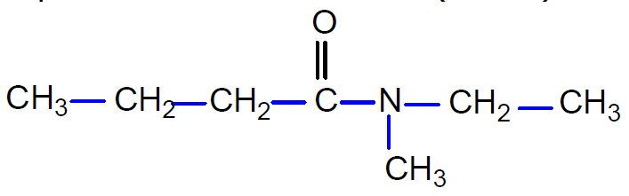
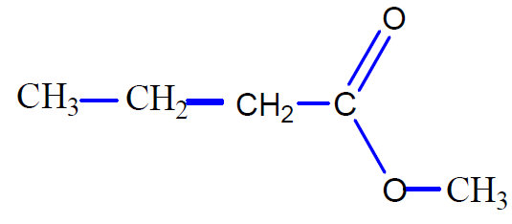
 | 4-(1-méthyléthyl)-heptane
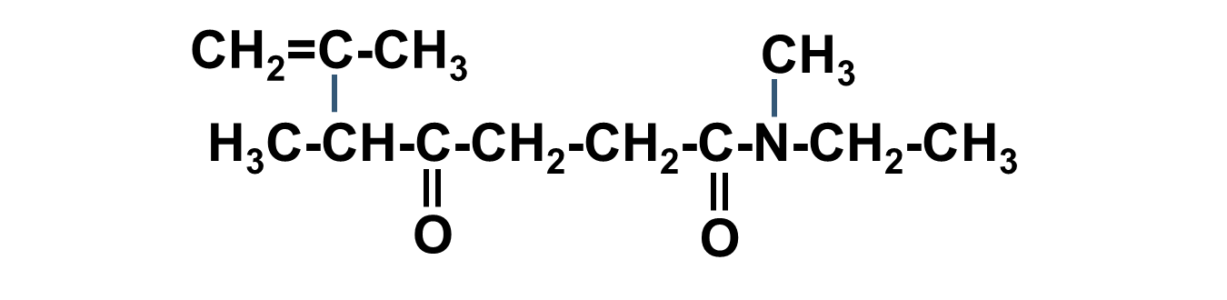
 | N-éthyl-5,6,N-triméthyl-4-oxo-hept-6-ènamide
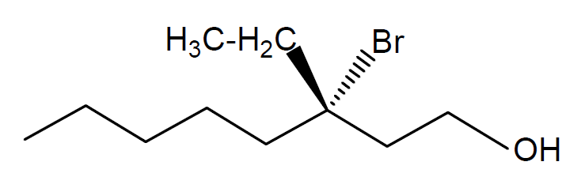
*

Exercice 3 : 3 pts
Préciser la configuration (R, S, Z & E) des molécules suivantes. On donne M_{Cl} > M_{F} > M_{O}
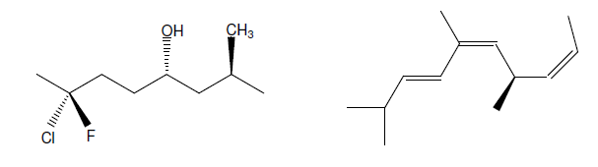

Exercice 4 : 4 pts
Expliquer les valeurs de pKa obtenues pour ces différents acides faibles. Les explications sont à consigner sous forme de tableau pour une meilleure compréhension.

Acide | pKa
CH₃-CH₂-CH₂-COOH | 4,8
CH₃-CH₂-CHCl-COOH | 2,85
CH₃-CHCl-CH₂-COOH | 4,05
Cl-CH₂-CH₂-CH₂-COOH | 4,5
Cl-CH₂-CH=CH-COOH | 2,9
CH₃-CH-CH₂-COOH  CH₃ | >5

BONUS
Exercice 5 : 5 pts
Un ingénieur fraichement diplômé vient de perdre une partie de ces résultats d’étude concernant le diagramme E=f(pH) du fer. Récemment recruté dans son équipe de recherche, vous lui proposez vos services afin de l’aider et donc compléter le diagramme.

Voici les données en sa possession avec le diagramme incomplet qu’il possède.
  - Espèces présentes : Fe(s), Fe²⁺, Fe³⁺, Fe(OH)₂ (s) et Fe(OH)₃ (s)
  - Conventions de tracé : C_{tra} = 10⁻² mol.L⁻¹
  - Données :
    - $E_{{Fe\left(OH\right)}_{3}/Fe\left(OH\right)2}^{0}$ = 0,303 V
    - $E_{{Fe(OH)}_{3}/{Fe}^{2+}}^{0}$ = 1,064 V
    - $E_{{Fe(OH)}_{2}/Fe}^{0}$ = -0,0604V

Après avoir identifié les différents couples à étudier, votre travail sera d’écrire les calculs des équations manquantes des droites en vous aidant du diagramme partiel E=pH ci-dessous.

